2013年中考物理模拟试题15
一、选择题（每题 3分，共30分）
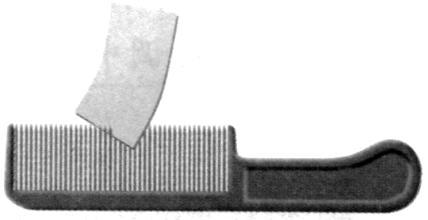
（盐城）1．如图所示，用一张硬卡片先后快拨和慢拨木梳的齿，听到卡片声音发生变化．这个实验用来探究
第8题图

A．音调是否与声源振动频率有关
B．声音能否在真空中传播
C．声音能否在固体中传播
D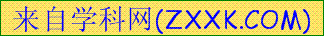．声音传播是否需要时间
答案：A
2．（2012，广州，3分）如图9所示实验，试管口木塞冲出过程
A．试管口出现的白雾是水蒸气
B．试管口出现白雾说明水蒸气内能增加
C．能量转化情况与内燃机压缩冲程相同
D．水蒸气对木塞做功，水蒸气的内能减少
答案：D
（河南）3．如图7所示，用F=50N的水平拉力，通过一个动滑轮，使重为200N的物体A水平向右匀速移动了3m，在这个过程中
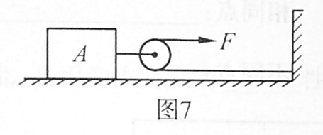
A．拉力F做了150J的功
B．拉力F做了300J的功
C．重力做了600J的功
D．重力做了1200J的功

答案：B
（盐城）4．小华想用空易拉罐来体验大气压强的存在，下列操作能达到目的的是
A．用手捏易拉罐，易拉罐变瘪
B．将密封易拉罐置于深水中，易拉罐变瘪
C．让易拉罐从高处下落撞击地面，易拉罐变瘪
D．用注射器抽取密封易拉罐中空气，易拉罐变瘪
答案：D
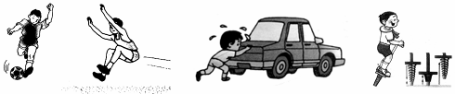
（济宁）5.下面是教材中的几幅图，对图中所示的情景，下列说法正确的是
图4

A．踢出去的足球虽然会继续“飞行”，但它总会停下来，说明物体的运动必须有力维持
B．跳远运动员助跑可以提高成绩，是利用了身体的惯性
C.男孩水平用力推车但没推动，是因为他的推力小于车所受的阻力
D.蹦蹦杆跃到最高点时，动能最大，速度最大
答案：B
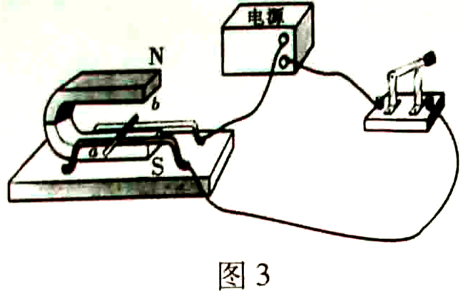
（广东）6、如图3所示的实验装置，可以用来（ ）
A、研究感应电流的方向与磁场方向的关系
B、研究发电机的工作原理
C、研究通电导体在磁场中所受的力与什么因素有关
D、研究电磁铁的磁性与什么因素有关
答案：C
7.(2012湖北黄冈，14题)2012年5月1日，上海世博会开幕．如图所示是上海世博会门票，门票中有中国自主知识产权的芯片——“世博芯”，它记录着参观者的资料，并能以无线方式与遍布世博园区的传感器交换信息．在交换信息时，应用了大量的物理知识，下列知识得到应用的是
A．回声 B．电流的热效应
C．电磁感应 D．光的反射
（眉山）8．如图所示是某种物质熔化时温度随时间变化的曲线图，下列说法中正确的是（ ）
A．AB段表示该物质温度逐渐升高，它的熔点也在升高
B．BC段表示该物质有一定的熔点，因此它是晶体
C．BC段表示该物质温度不随时间改变，说明该物质已经完全熔化
D．该曲线可能是蜡熔化时温度随时间变化的图象
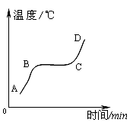
答案：B
9．（湖北省荆门市2012年8）如图所示，当开关闭合时，电压表V₁、V₂的示数分别为10V和4V，已知电动机M的线圈电阻为1Ω，R是阻值为4Ω的定值电阻，下列结论正确的是
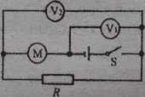
A. R两端的电压为6V
B. 通过电动机的电流为6A
C. 电阻R消耗的电功率为144W[
D. 电动机消耗的电功率为6W
答案：D
二、填空题
10．（2012江苏南京，15）如图所示为我市标志性建筑紫峰大厦的外观图，大厦总高度450m．小明乘坐大厦内电梯匀速上升的过程中，以电梯为参照物，小明是 的．匀速上升过程中，他的动能 ，重力势能 (选填“增大”、“减小”或“不变”)．
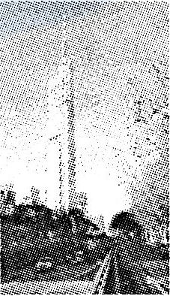
15图
答案：静止 不变 增大

（武汉）11．(4分)如图所示，在小瓶里装一些带颜色的水，再取一根两端开口的细玻璃管，在它上面画上刻度，使玻璃管穿过橡皮塞插入水中，从管子上端吹入少量气体，就制成了一个简易的气压计。小明把气压计从山脚带到山顶的水平地面上，玻璃管内水柱的高度 ，水对容器底的压强 。(填“变小”、“不变”或“变大”)如果在瓶中装满水，就可以制成一个较准确的测量仪器 (请写出它的名称)。
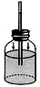

答案：变大 变大 不变 温度计

12．（2012年甘肃兰州，28题第4小题）滑动变阻器滑动头上有一个铭牌，铭牌上面标有电流值和电阻值，如图18所示，其中50Ω表示 ；1.2A表示 。
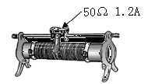
图18
答案：变阻器最大电阻为50Ω（或“变阻器电阻变化范围为0--50Ω”） 变阻器允许通过的最大电流为1.2A。
13．（2012年山西省33）今年3月11日，日本大地震引发核岛核泄漏，为了给泄露的核反应堆降温，向其内部注入大量的水，这是利用水的 较大的性质。目前，核能在许多经济发达国家已经成为常规能源，它属于 （填“可再生”或“不可再生）能源。
答案：比热容 不可再生[来源:学科网ZXXK]
14．(2012江苏盐城，19)在观察水沸腾的实验中，烧杯中装入100mL水，其质量是
kg．已知水的比容是4.2×10³ J/（kg•℃），在标准大气压下，将这些水从20℃加热到沸腾，需要吸收 J的热量．水沸腾后，继续加热，开水的温度 （升高/不变）．
答案：0.1 3.36×10⁴ 不变
15、（高州市）家庭电路电压在用电高峰时段有时会降低到198V，在此电压下，一盏
“220V，100W”的灯泡工作时间的实际功率将_____100W(选大于、小于、
等于)，灯泡的亮度比正常发光时_______一些。
答案：小于，暗
三、作图与实验题
16．（2012年湖北省黄冈市28）如图所示，小阳在公园水面上玩水上滚球的游戏，人处于充足空气的薄壁透明塑料圆球里，他发现水下A处有一条金鱼，设小阳的眼睛在B处，圆球的球心在O点。请你作出小阳观察到金鱼的光路图及确定金鱼实际的大致位置。
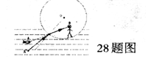
答案：如图所示：
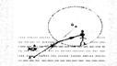

17.用力的示意图表示下面物体的受力情况
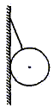

（广东）18．（7分）在探究“滑动摩擦力的大小与哪些因素有关”的实验中。[来源:Zxxk.Com]
（1）小明的三次实验情况分别如图19中的甲、乙、丙所示。实验时，用弹簧测力计拉木块在水平木板（或毛巾）上做匀速直线运动，根据＿＿知识可知，这时滑动摩擦力的大小等于弹簧测力计的示数。
（2）小明在探究“滑动摩擦力的大小与压力的关系”时，利用图19中甲、乙两组数据比较得出：“压力越大，滑动摩擦力就越大”的结论。你认为他这样对比这两组数据就得出这样的结论对吗？＿＿。你的理由是：＿＿＿。
（3）请你根据小明这三次实验情况设计一个实验数据记录表格。
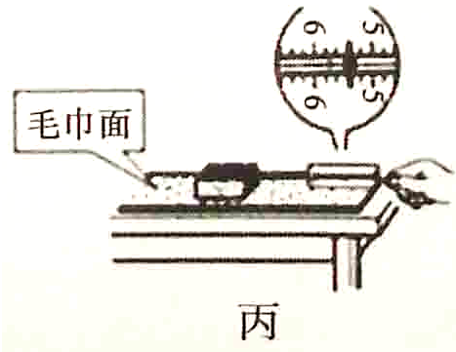
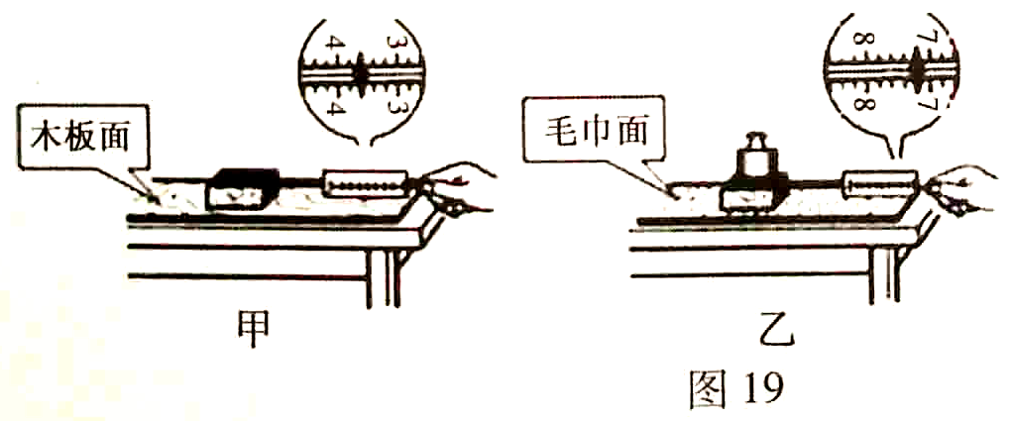
（4）从图中甲、丙两组数据比较，你能得出的结论是：＿＿＿＿＿＿＿。

答案：

（1）二力平衡
（2）不对 没有控制接触面的粗糙程度相同
（3）如表格
（4）当压力大小一定时，接触面越粗糙，摩擦力就越大

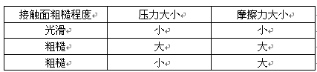

（莱芜）19．（4分）在探究有关浮力的实验中：
（1）如图所示，小明做了这样一个小实验：在水桶中装多半桶水，用手把空的饮料罐按入水中，体会饮料罐所受浮力及其变化，同时观察水面高度的变化。依据这个小实验，对“浮力的大小与什么因素有关?”这一问题，你做出的猜想是______________。
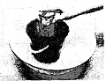
（2）为验证阿基米德原理，实验需要比较的物理量是______________。
（3）下图是验证阿基米德原理的一个实验过程图，通过图中_____________两个步骤测出了浮力（选填代号即可）。
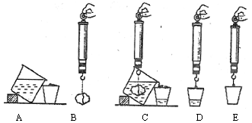
（4）小明同学利用上面实验中的器材和木块，进一步探究了漂浮在水面上的物体所受浮力的大小是否遵循阿基米德原理。但实验过程中有一个步骤与上图不同，这个步骤是_____________________（选填代号即可）。
答案：（1）浮力的大小与排开水的多少有关（1分）
（2）浮力和排开水的重力（1分）
（3）B和C（1分）
（4）C（1分
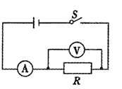
20.（合肥市三十八中）某物理兴趣小组在用电压表和电流表测量电功率的实验中，设计的电路图如图所示：
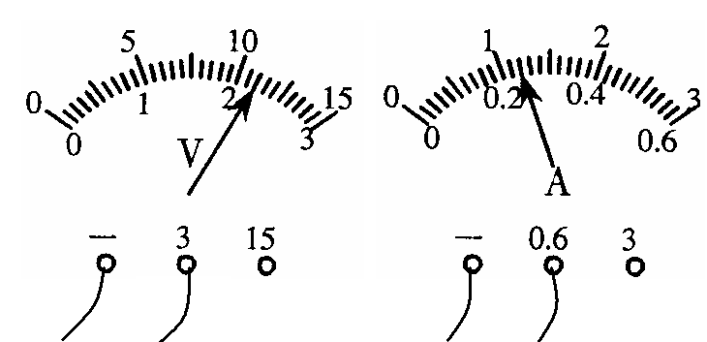

（1）在某次实验中，电流表和电压表的示数如图所示.那么，电流表的读数为＿＿＿＿＿＿，电压表的读数为＿＿＿＿＿＿，此时电阻R消耗的电功率为＿＿＿＿＿＿.
（2）老师告诉同学们，电压表虽然内电阻较大，但还是有部分电流通过电压表，那么利用如图所示的电路测量R的电功率时(不考虑温度对电阻的影响)，通过R的电流大小跟电流表的示数相比，是＿＿＿＿＿＿的，则计算出的电功率大小跟真实值相比，是＿＿＿＿＿＿的(均选填“偏大”、“偏小”或“相等”).
答案： （1）0.24A；2.2V；0.528W。 （3分）
（2）偏小；偏大。（4分）[来源:学&科&网]
四、简答与计算
21．(2012江苏宿迁，24)如图甲所示为某小组设计的模拟调光灯电路，选用的电源电压恒为6V，灯泡上标有“3.8V 0.4A”字样，变阻器上标有“20Ω 1A”字样．
（1）求灯泡正常发光时的电阻．
（2）求灯泡正常发光时变阻器消耗的电功率．
（3）使用中小明发现这个电路存在缺陷，于是他在电路中串联了一个电阻R₀，电路如图乙所示．你认为R₀在电路中起到了什么作用？其阻值为多大比较合适？
24图
S
L
P
R₀
甲
乙
S
L
P
答案：
（1）R=U_{L}/I=3.8V/0.4A=9.5Ω………………………………………………………2分
（2）P_{电阻器}=(U-U_{L})·I=(6V-3.8V) ×0.4A=0.88W……………………………………3分
（3）保护电路（或保护灯泡不变损坏等）…………………………………………1分
R= (U-U_{L})/I=(6V-3.8V) /0.4A=5.5Ω……………………………………………3分

22．(2012浙江宁波，2)为了给立方体工件表面均匀地涂上某种油，需要用竖直向下的力F把漂浮在油面上的工件缓缓地压入油内，如图甲所示。工件的下底面与油面的距离为h，力F与h的大小关系如图乙所示。小科觉得图中CB的延长线BA段是没有意义的，老师告诉他，力F为负值时，表明它的方向与原来的方向相反了。
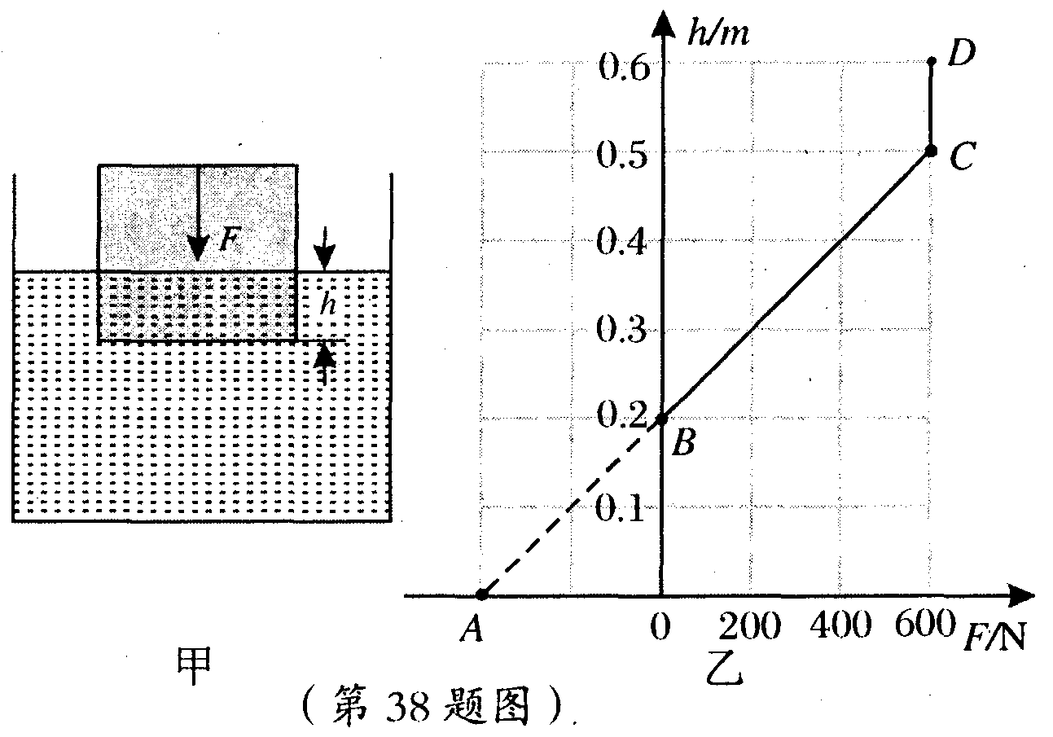
(1)分析BC段：随着h的增大，工件所受的浮力大小将 ，油对工件下
底面的压强大小将 (填“变大”、“变小”或“不变”)；
(2)若A点的坐标为(-a，0)，则a= 。
从图像分析，a表示了工件一个物理量的值，这个量就是工件的 ；
(3)求C点所对应状态下，工件所受的浮力及油对工件下底面的压强。(不考虑大气压强)
答案：（1）变大 变大；
（2）400 受到重力；
